Eelnõu 18.09.2025

Esitaja: vallavalitsus

Ettekandja: maa- ja keskkonnaspetsialist

Urmas Kolina



# KANEPI VALLAVOLIKOGU

**MÄÄRUS**

Kanepi 18.09.2025 nr 1-2/…

# Maamaksumäärade, maamaksu tõusu piirmäära ja maksusoodustuste

# kehtestamine Kanepi vallas 2026. aastaks

Määrus kehtestatakse kohaliku omavalitsuse korralduse seaduse § 22 lõike 1 punkti 37, maamaksuseaduse § 5 lõike 1, § 81 lõike 1 ja § 11 alusel

**§ 1. Reguleerimisala**

Määrus reguleerib Kanepi valla haldusterritooriumil asuva maa maksustamist ja maksusoodustuste andmist.

**§ 2. Maamaksumäärad**

Kehtestada 2026. aastaks järgmised maamaksumäärad:

1. elamumaa ja maatulundusmaa õuemaa kõlviku maksumäär 0,5 protsenti maa maksustamishinnast aastas;
2. käesoleva paragrahvi punktis 1 nimetamata maatulundusmaale maksumäär 0,5 protsenti maa maksustamishinnast aastas;
3. käesoleva paragrahvi punktides 1 ja 2 nimetamata sihtotstarbega maa maksumäär 1,0 protsenti maa maksustamishinnast aastas.

# § 3. Maamaksu tõusu piirmäär

Kehtestada 2026. aastaks maamaksu aastase suurenemise piirmäär 10 protsenti.

# § 4. Maksusoodustused

Kehtestada 2026. aastaks kodualuse maa maksusoodustus 100 eurot.

# § 5. Rakendussätted

Määrus jõustub 01.01.2026. a.

Piret Rammul

volikogu esimees

# Seletuskiri Kanepi Vallavolikogu 18.09.2025 määruse eelnõule "Maamaksumäärade, maamaksu tõusu piirmäära ja maksusoodustuste kehtestamine Kanepi vallas 2026. aastaks" juurde

Sissejuhatus

Maa-amet korraldas korralise maade hindamise, mille tulemused hakkasid kehtima alates 2024. a algusest. Kuna eelmine hindamine tehti 2001. aastal, on enamuse maade hinnad märgatavalt tõusnud. Maade maksustamishinnad tõusid samuti järsult. Maamaksu järsust tõusust hoidumiseks anti maamaksuseaduses võimalus kohalikel omavalitsustel vähendada maamaksumäärasid ja kehtestati seadusega kaheks aastaks maamaksu aastase suurenemise piirmäär. Alates 2026. aastast on maamaksu aastase suurenemise piirmäära kehtestamine volikogu pädevuses. Samuti on volikogu pädevuses maksusoodustuste otsustamine. Määruse eelnõu koostamisel on lähtutud [maamaksuseaduse](https://www.riigiteataja.ee/akt/130062024005) redaktsioonist, mis hakkab kehtima 01.01.2026.

Tähtajad:

1. oktoober – maksumäärade, maamaksu tõusu piirmäära ja koduomaniku soodustuse väärtuste kehtestamine
2. oktoober – eelnimetatud andmete sisestamine maamaksu infosüsteemi. Taustainfos on Maksu- ja Tolliameti esitlus maamaksust 2026. aastal

Eelnõu sisu ja võrdlev analüüs

Maamaksuseaduse (edaspidi MaaMS) § 5 lõike 1 alusel kohaliku omavalitsuse volikogu kehtestab hiljemalt maksustamisaastale eelneva aasta 1. oktoobriks igale järgmisele maa sihtotstarbegrupile maksumäära:

1. elamumaale ja maatulundusmaa õuemaa kõlvikule 0,1–1,0 protsenti maa maksustamishinnast aastas;
2. käesoleva lõike punktis 1 nimetamata maatulundusmaale 0,1–0,5 protsenti maa maksustamishinnast aastas;
3. käesoleva lõike punktides 1 ja 2 nimetamata sihtotstarbega maale 0,1–2,0 protsenti maa maksustamishinnast aastas.

Kanepi Vallavolikogu on 2024. ja 2025. aastaks kehtestanud järgmised maamaksumäärad:

1. elamumaa ja maatulundusmaa õuemaa kõlviku maksumäär 0,5 protsenti maa maksustamishinnast aastas;
2. käesoleva paragrahvi punktis 1 nimetamata maatulundusmaale maksumäär 0,5 protsenti maa maksustamishinnast aastas;
3. käesoleva paragrahvi punktides 1 ja 2 nimetamata sihtotstarbega maa maksumäär 1,0 protsenti maa maksustamishinnast aastas.

Hetkel on veel paljudel maaomanikel arvutuslikud maamaksud palju suuremad, kui tegelikud maksud, sest tõusu piirmääraga on hoidutud järsust maamaksu tõusust. Seega on mõistlik jätta maksumäärad muutmata.

**MaaMS § 81 lõike 1** alusel kohaliku omavalitsuse üksuse volikogu kehtestab määrusega maamaksu aastase suurenemise maksimaalse piirmäära vahemikus 10−100 protsenti hiljemalt maksustamisperioodile eelneva aasta 1. oktoobriks. MaaMS § 124 alusel, kui nimetatud tähtpäevaks ei ole maamaksu summa aastase suurenemise piirmäära maamaksu infosüsteemi sisestatud, arvutatakse maamaks 10% piirmäära järgi.

2024. aastal oli maamaksu aastase suurenemise piirmäär 10%, 2025. aastal 50%. Alates 2026 aastast on maamaksu aastase suurenemise piirmäär vallavolikogu otsustada vahemikus 10−100 protsenti. Kui %-st tulenev tõus jääb alla 5 eurot, tõuseb maksusumma 5 eurot. Tõus arvutatakse soodustuste ja vabastusteta maksusummale.

Maksu- ja Tolliamet on teinud näidisdiagrammi, mille kohaselt 30% piirmääraga saavutatakse 2029. aastaks seis, kus kasvu piimäära ei ole vaja määrata, sest on jõutud arvutusliku maamaksuni. 10%-line tõus ei taga arvutusliku maamaksuni jõudmist 2029. aastaks. 2029. aasta võib olla ka uue korralise hindamise aeg.

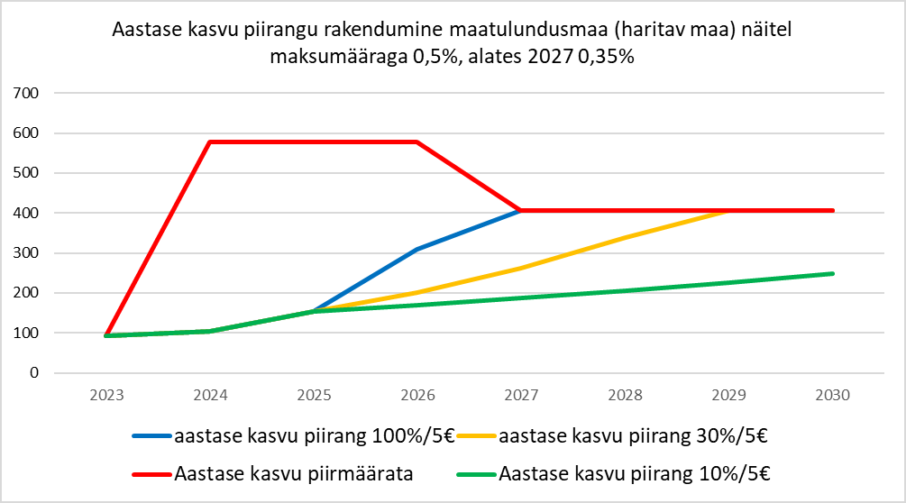

Määruse eelnõus on pakutud **10% maamaksu tõusu piirmääraks**, et mitte koormata maaomanikke suurte maksude tõusuga. 2025 oli piirmäär 50%, mis oli suur tõus.

Maamaksu arvutamiseks on MTA-l välja töötatud maksu kalkulaator, kuhu saab sisestada erinevaid näitajaid. Link kalkulaatorile: [https://app.powerbi.com/view?r=eyJrIjoiZjVmNmI3MzYtZjM1My00YzJjLWIxYWYtMjZkNzg](https://app.powerbi.com/view?r=eyJrIjoiZjVmNmI3MzYtZjM1My00YzJjLWIxYWYtMjZkNzg1NGU4MTQ5IiwidCI6ImY5OWM0MjFjLTA1ZGItNGNjZi04NGNkLTlkYWE4YzQ2MDFmOSIsImMiOjl9) [1NGU4MTQ5IiwidCI6ImY5OWM0MjFjLTA1ZGItNGNjZi04NGNkLTlkYWE4YzQ2MDFm](https://app.powerbi.com/view?r=eyJrIjoiZjVmNmI3MzYtZjM1My00YzJjLWIxYWYtMjZkNzg1NGU4MTQ5IiwidCI6ImY5OWM0MjFjLTA1ZGItNGNjZi04NGNkLTlkYWE4YzQ2MDFmOSIsImMiOjl9)

[OSIsImMiOjl9](https://app.powerbi.com/view?r=eyJrIjoiZjVmNmI3MzYtZjM1My00YzJjLWIxYWYtMjZkNzg1NGU4MTQ5IiwidCI6ImY5OWM0MjFjLTA1ZGItNGNjZi04NGNkLTlkYWE4YzQ2MDFmOSIsImMiOjl9)

MaaMS § 11 lõike 1 alusel kohaliku omavalitsuse üksuse volikogu võib määrusega kehtestada käesoleva paragrahvi lõikes 11 sätestatud tingimustel kodualuse maa maksusoodustuse kuni 1000 eurot hiljemalt maksustamisperioodile eelneva aasta 1. oktoobriks. Seni on olnud kodusoodustuse aluseks elamumaa, või õuemaa kõlviku suurus. Tiheasustusaladel kehtis kodusoodustus kuni 1500m2, hajaasustuses elamumaale kahe hektari ulatuses, maatulundusmaal õuemaa kõlviku suurusele alale. Vabastused olid väiksemad õuemaa kõlvikute puhul, keskm 15 eurot. Elamumaa sihtotstarbega maadel ulatusid maksusoodustused kuni 50 eurot. Et kodusoodustus enamusel ei väheneks, on eelnõus **kodusoodustuse summa 100 eurot.**

Soodustuse summa jaguneb vastavalt omandiosale. Nt kui on 2 omanikku ja KOV-i poolt kehtestatud summa 100€, siis soodustuse summa on mõlemale inimesele 50€. Juhul, kui teisel omanikul ei ole õigust soodustust saada, siis on õigustatud isiku summa ikkagi 50€.

Kui koduomaniku soodustuse summa 0, siis ka täiendavaid soodustusi ei saa määrata ja soodustuse summa 0€.

MaaMS § 11 lõike 5 alusel kohaliku omavalitsuse üksuse volikogu võib hiljemalt maksustamisperioodile eelneva aasta 1. oktoobriks käesoleva paragrahvi lõikes 11 nimetatud tingimustel määrata täiendava maksusoodustuse kuni 1000 eurot järgmistele sihtrühmadele:

1. riikliku pensionikindlustuse seaduse alusel pensioni saajad;
2. isikud, kellel on töövõimetoetuse seaduse alusel tuvastatud osaline või puuduv töövõime. Kodusoodustus kehtib ka pensioniäridele ja puuduva töövõimega koduomanikele. Enamus pensionäre saab kodusoodustusega maamaksust vabaks. **Ei ole põhjendatud täiendava soodustuse määramine**

Rakendamisega seotud tegevused, kulud/tulud

Määruse kehtestamisega ei kaasne vallale kulusid. MTA andmetel määruse rakendamisel peaks laekuma Kanepi valla eelarvesse 2026 aastal ca 444 000 eurot. Väljavõte maksukalkulaatori arvutustest arvestades eelnõus esitatud näitajatega.

Pilt, millel on kujutatud tekst, kuvatõmmis, number, Font

Tehisintellekti genereeritud sisu ei pruugi olla õige.

Määruse jõustumine

1. jaanuaril 2026

Eelnõu on Kanepi Vallavalitsuse poolt heaks kiidetud ja edastatud menetlemiseks Kanepi Vallavolikogule.

Eelnõu koostaja : Urmas Kolina, maa- ja keskkonnaspetsialist